营运部发[2015]183号 签发人:李坚
营业部督导科8月第2周门店现场情况通报及处罚通知(第21期)

各片长、门店：
营业部督导科于2015年8月第2周对门店现场进行了常规检查，现将第2周检查情况及相应罚款处理进行通报，具体情况如下：
- 案例分享：
2015年8月13日，督导科正常巡查光华村店。对门店货品进行例行检查时发现，门店处方柜货架有15年6月到期品种未及时下柜。因门店十二桥销售过期品种事件的货源是从光华村店流出，经历此次事件后，该店店长及质管员仍未对药品效期引起重视，还出现过期品种陈列的行为。督导对该店质管员及店长、片区主管进行了处罚。通过对门店质管流程梳理，发现以下问题：
1、门店货品未按批号出库，较多品种账货不符，电脑筛选核对效期功能作用不大。
2、质量管理员质量意识薄弱，效期品种清理，只在每月27号公司要求的时间进行清理，上报。未及时跟踪效期品种的销售情况，并将一月内效期品种进行下柜。
3、门店为减少效期赔付，对一个月以内的效期未按要求下柜销售。公司文件对一个月以内效期品定义模糊，门店执行时有一定操作漏洞。
药品质量的优劣，直接影响顾客的身体健康乃至生命安全。药品从进入药库到经由药房销售到顾客手中药品质量管理要贯穿始终，才能达到保证药品质量，保障人体用药安全，维护身体健康和用药的合法权益。因此加强药房的药品质量管理具有非常重要的意义。请全员提高质量安全意识。建议门店货架管理每2月轮换一次。
二、门店的共性问题：
序号 | 罚款内容 | 门店
1 | 现金管理不到位 | 玉双路店、清江东路店、光华药店、浣花滨河路店、红星店、新怡店、金丝街店、北东街店、杉板桥店
2 | 滞销品种未按要求执行 | 十二桥店、龙潭西路店、邛崃长安大道店
3 | 天天会员特价未按要求执行 | 枣子巷店、十二桥店、光华村街店、清江东路店、华泰路店
4 | 月会议未按要求执行 | 华泰路店、邛崃中心店
5 | TABC与单品提成分配未按要求执行 | 杉板桥店、华泰路店
三、本周检查片长存在的问题：
序号 | 片区 | 存在问题
1 | 光华片区 | 光华片区请片长刘琴英加强对门店现场管理!光华片区存在共性问题天天会员特价标示未按要求执行、货架凌乱、长短款登记不真实。个性问题清江东路店利用上班时间玩手机。光华村街店存在过期药品，门店未及时清理。光华药店张贴无执行单POP、下午班人员未按时交接。十二桥店存在过期pop张贴、滞销品种学习签字不全的问题。
2 | 西北片区 | 西北片区请片长谭庆娟加强对门店现场管理！西北片区共性问题现金管理不到位，包括未按时到银行存营业款的问题。个性问题红星店未及时登记缺货信息。汇融名城店单店活动，未提前做好准备。北东街未及时整改8月6日督导检查的问题。

光华片区片长刘琴英扣除管理分10分。
请各片区主管，巡查门店时，注意门店的细节问题，督促门店早、晚班下班前，有当班负责人或店长对门店各项基础工作进行检查，并及时整改、保持。
- 门店罚款明细如下：
序号 | 片区 | 门店 | 罚款项目 | 罚款金额 | 门店  得分
1 | 大邑邛崃片区 | 邛崃中心店 | - 7月会议未作记录（店长10元）  - 会员特价标示牌门店未作陈列（门店20元，店长10元） | 40.00元 | 81分
2 | 大邑邛崃片区 | 邛崃长安大道店 | - 滞销品种未按要求学习（门店40元，店长20元）  - 货架空缺较多（端头、OTC货架、热销品种柜）门店10元，店长5元 | 75.00元 | 78分
3 | 大邑邛崃片区 | 大邑邛崃片区片长（周佳玉） | 片区内门店现场管理不到位，负连带责任。 | 30.00元
4 | 东南片区 | 玉双路店 | - 当班员工朱燕容、郑丽工作期间扎堆聊天（当事人各10元，共计20元，店长5元）  - 门店收银长款大于3‰，每日长款未如实登记（早班收银员20元）  - 门店未举行交接班会议（店长10元）  - 店长外出交电费，迟到20分钟（店长20元） | 75.00元 | 77分
5 | 东南片区 | 华泰路药店 | - 天天会员特价部分品种未按要求执行（门店20元，店长10元）  - 单品提成分配明细未列清单，员工未签字（店长10元）  - 月会议1次未记录（店长10元）  - 中山中智价签未一一对应（门店6元） | 56.00元 | 71分
6 | 东南片区 | 龙潭西路店 | - 补肾POP陈旧、破损（门店5元）  - 过期陈列盒未取消（乳酸菌素）门店10元，店长10元  - 滞销品种门店员工未按时签字（2人）（员工各20元，共40元，店长20元） | 85.00元 | 79分
7 | 东南片区 | 双林路店 | - 销售分解1天未记录（门店10元，店长5元） | 15.00元 | 85分
8 | 东南片区 | 杉板桥店 | - 周会议记录1次未登记（上次检查未整改）翻倍处罚店长10元  - 温湿度记录未按时登记（质管员10元，店长5元）  - TABC提成与单品分配明细未打印，未让员工签字确认（店长20元）  - 长短款未按要求登记（门店10元，店长10元） | 65.00元 | 78分
9 | 东南片区 | 东南片区片长  （向海英） | 片区内门店现场管理不到位，负连带责任。 | 64.00元
10 | 光华片区 | 清江东路店 | - RX心脑血管柜2柜陈列凌乱、RX泌尿柜陈列凌乱（当班人员10元，店长4元）  - OTC保健柜、OTC补益、OTC清热、OTC呼吸积尘（货架负责人各6元，合计24元，店长12元）  - 天天会员特价未标示（门店20元，店长10元）  - 长短款登记不属实（门店20元，店长10元） | 110.00元 | 70分
11 | 光华片区 | 清江东路店 | - 当班员工吕颖接待顾客时坐于处方柜内玩手机（当事人吕颖100元，店长50元）  - 天天会员特价品种标示未在要求时间内完成（门店20元，店长10元）  - 交接班人员签字不全（13日交接班只有2人签字）除已签字人员外，另2位未签字人员各罚款5元，共10元 | 160.00元 | 70分
12 | 光华片区 | 光华村街药店 | - 天天会员特价未标示、方形插卡未更换（门店20元，店长10元）  - 会员日KT板未摆放到店外（门店20元，店长10元）  - 货架上有已过期品种（胃复安）陈列（货架负责人杨梅200元，门店质管员200元，店长200元） | 660.00元 | 54分
13 | 光华片区 | 光华药店 | - 门店长短款登记不属实（门店20元，店长10元）  - 门店有无执行单POP张贴（人参酒）店长20元  - 门店仓库货品堆放凌乱（门店5元）  - 当日下午当班人员未准时交接班（魏津、杨丽君、李俊荣）各罚款10元，共30元） | 85.00元 | 66分
 | 光华片区 | 浣花滨河路店 | 1、门店长短款登记不属实（门店20元，店长10元） | 30.00元 | 90分
14 | 光华片区 | 十二桥店 | - 天天会员价未标示完（门店20元，店长10元）  - 滞销品种学习签字不全（罚款5元/人，共计30元）  - 已过期POP（黄金单品）未及时取下（门店10元，店长5元） | 75.00元 | 67分
15 | 光华片区 | 枣子巷店 | - 天天会员特价未及时按要求更换（门店20元，店长10元）  - RX心脑血管柜、RX其它类柜、中药柜台面陈列凌乱（货架负责人各5元，共15元，店长6元）  - 天花板四角、吊旗上较多蜘蛛网（门店10元，店长5元）  - 各项记录本使用后未及时悬挂（门店5元） | 71.00元 | 61分
16 | 光华片区 | 光华片区片长  （刘琴英） | 片区内门店基础工作不达标，片长负连带责任。 | 287.00元
17 | 西北片区 | 新怡店 | 1、门店营业款4天未按时存入银行（门店80元，店长10元） | 90.00元 | 86分
18 | 西北片区 | 红星店 | - 临时扎帐，长款金额大于3‰(当班收银员20元）  - 中药柜缺货信息（已收顾客货品现金）未及时登记，未及时交接（门店20元，店长10元） | 50.00元 | 82分
19 | 西北片区 | 汇融名城店 | - 门店单店活动，未提前做好活动准备（门店10元，店长5元）  - 当班员工彭贝对滞销品种学习内容不熟悉（当事人10元，店长5元） | 30.00元 | 84分
20 | 西北片区 | 金丝街店 | - 月会议未做记录（店长20元）  - 昨天营业款、门店长短款、备用金有差额（收银员10元，门店20元，店长10元） | 60.00元 | 74
21 | 西北片区 | 北东街店 | - 积分兑换区摆放不合理，未按要求整改（8.6检查）门店40元，店长20元）  - 门店长短款与登记金额不一致，多出金额没收（门店20元，店长10元）  - 月会议内容2人未签字（吴彬、蒲镜宇）当事人各10元，共20元，店长10元）  - 门店赠品发放未登记（门店20元，店长10元） | 150.00元 | 60分
22 | 西北片区 | 西北片区片长  （谭庆娟） | 片区内门店基础工作不达标，片长负连带责任。 | 90.00元
23 | 合  计： |  |  | 2453.00  元
营运部对以上门店进行全公司的通报批评，并要求片长监督以上门店及时整改。本周罚款共计：2453.00元，有罚款的门店请在规定时间内交于营运部，逾期将翻倍处罚。
另：请各店将督导罚款按规定时间交到营运部熊晓艳处，不得直接存款或交到财务部。如未按要求执行，一律视为未按时上交督导罚款，将对门店重新处罚。请片长本人亲自将罚款交往营运部。
- 优秀门店图片展示
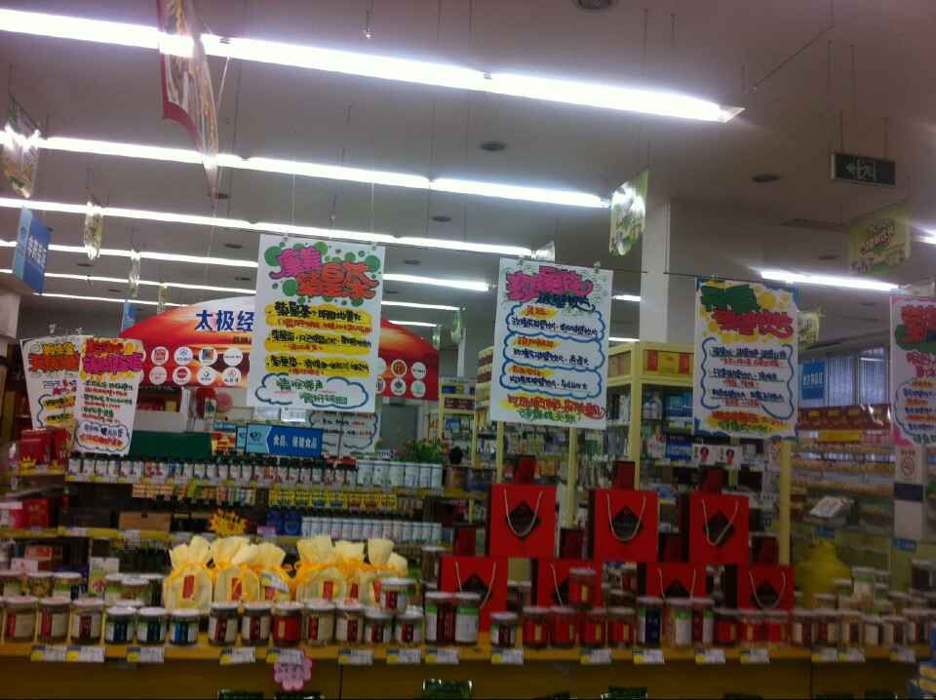（双林店陈列图）
东南片区片长向海英加1分基础管理分，特此表扬！
六、 8月重点检查内容：
序号 | 内容 | 要求
1 | 8月品种陈列 | - 积分兑换  - 金牌品种  - 夏季商品陈列  按策划科7.29下发关于积分专区陈列要求、7.28品管科下发三季度金牌品种营运方案以及品管科7.31下发单品邮件内容执行。
2 | 300个滞销品种学习 | 考核时间7.31-12.31，抽查门店过关率低于70%，品种按5元/个进行罚款，店长20元/人，片长扣2分/店管理分。
3 | 现金管理 | 按照督导科现场检查标准执行。
4 | 店长对门店员工会议转训情况 | 要求门店员工熟悉会议内容并执行，对内容不熟悉者按督导科现场检查标准进行处罚。
5 | 赠品发放登记 | 赠品按时登记，按督导科检查标准进行处罚。
6 | TABC提成登记 | 门店单品与TABC奖励分开登记，员工每月签字，否则按督导科检查标准进行处罚。
7 | 交接班会议 | 9点30与10点下班门店均2点30开始交接班会议，请各门店按要求执行，否则按旷工处理。
以上重点检查项目，将按以下标准进行扣分：（1）门店按10分/项进行扣分。（2）每一项若片区内门店违反率超过50%，将扣除片区主管10分/项。

主题词： 督导 检查情况 通报
四川太极大药房连锁有限公司 营运部 2015年 8 月17日印发
打印： 林丰燕 核对：谭莉杨 （共印1份）

